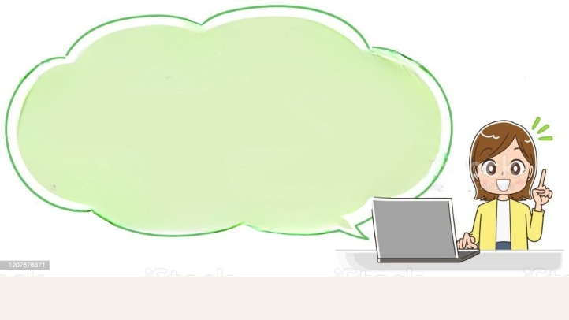

**Kiến thức cần nhớ**

**Ôn tập các số đến lớp triệu; ôn tập phép cộng và phép trừ**

**- Hàng đơn vị, chục, trăm hợp thành lớp đơn vị**

**- Hàng nghìn, chục nghìn, trăm nghìn hợp thành lớp nghìn**

**- Hàng triệu, chục triệu, trăm triệu hợp thành lớp triệu**

**- Khi làm tròn số đến hàng trăm nghìn, ta so sánh chức số hàng chục nghìn với 5. Nếu chữ số đó bé hơn 5 thì làm tròn xuống, còn lại làm tròn lên.**

**Lớp :** ………………

**Họ và tên**: ………………………………

**Bài tập cuối tuần**

**Lớp 4 – Tuần 16**

**Bài tập cuối tuần**

**Lớp 4 – Tuần 10**



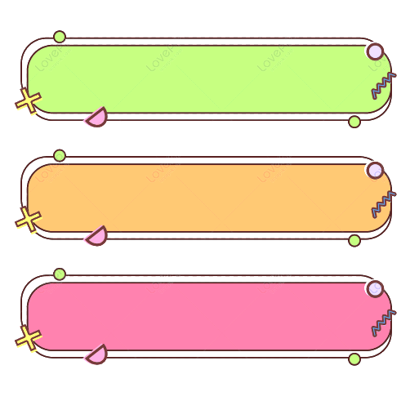

**PHẦN TRẮC NGHIỆM**

**Khoanh vào chữ cái đặt trước câu trả lời đúng:**

Câu 1. Số 42 570 300 được đọc là:

A. Bốn trăm hai mươi lăm triệu bảy mươi nghìn ba trăm

B. Bốn triệu hai trăm năm mươi bảy nghìn hai trăm

C. Bốn hai triệu năm bảy nghìn ba trăm

D. Bốn mươi hai triệu năm trăm bảy mươi nghìn ba trăm

**Câu 2.** Trong số 9 352 471: chữ số 3 thuộc hàng nào? Lớp nào?

A. Hàng trăm, lớp đơn vị B. Hàng nghìn, lớp nghìn

C. Hàng trăm nghìn, lớp nghìn D. Hàng trăm nghìn, lớp trăm nghìn

Câu 3. Hoàn thiện dãy số sau: 2 000 000 ; 4 000 000 ; 6 000 000 ; ... ; ... ; ...

A. 2 000 000 ; 4 000 000 ; 6 000 000 ; 7 000 000; 8 000 000 ; 9 000 000

B. 2 000 000 ; 4 000 000 ; 6 000 000 ; 8 000 000; 9 000 000 ; 10 000 000

C. 2 000 000 ; 4 000 000 ; 5 000 000 ; 6 000 000; 7 000 000 ; 8 000 000

###### D. 2 000 000 ; 4 000 000 ; 6 000 000 ; 8 000 000; 10 000 000 ; 12 000 000

Câu 4. Với 10 chữ số 0; 1; 2; 3; 4; 5; 6; 7; 8; 9 ta có thể viết được bao nhiêu số tự nhiên?

A. Một trăm nghìn số B. Một triệu số C. Một tỷ số D. Mọi số tự nhiên

Câu 5. Viết số 35027186 thành tổng theo mẫu:

**Mẫu: 3984003 = 3000000 + 900000 + 80000 + 4000 + 3**

A. 35027186 = 30 000 000 + 50 000 000 + 200 000 + 1000 + 700 + 80 + 6

B. 35027186 = 3 000 000 + 5 000 000 + 200 000 + 700 + 100 + 80 + 6

C. 35027186 = 30 000 000 + 5 000 000 + 20 000 + 7000 + 100 + 80 + 6

D. 35027186 = 30 000 000 + 50 000 000 + 200 000 + 7000 + 100 + 80 + 6

Câu 6. Sau 5 năm, một xã thu hoạch được 1 797 418 tạ thóc. Nếu làm tròn số đến hàng trăm nghìn thì ta nói xã đó thu hoạch được bao nhiêu tạ thóc?

A. 1 800 000 tạ B. 2 800 000 tạ C. 1 700 000 tạ D. 2 000 000 tạ

Câu 7. Số lớn nhất trong các số: 2 384 257; 384 275 000; 25 384 752; 9 384 725 là:

A. 9 384 725 B. 25 384 752 C. 384 275 000 D. 2 384 275

Câu 8. Số nào có chữ số hàng chục triệu là 9 trong các số sau:

A. 976 308 000 B. 729 614 308 C. 396 703 888 D. 489 679 058



**Bài 1**



**PHẦN TỰ LUẬN**

1. **Sắp xếp các số sau theo thứ tự từ lớn đến bé:**

**3 129 300; 989 725; 128 999 123; 25 300 000; 230 288 601**

……………………………………………………………………………………….…………………………………………………………………………………………

1. **Sắp xếp các số sau theo thứ tự từ bé đến lớn:**

**23 345 020; 23 543 200; 32 543 200; 23 435 200; 32 543 020**

**……………………………………………………………………………………………………………………………………………………………………………**



**Bài 2**

**Làm tròn giá chiếc máy tính dưới đây:**

  - Đến hàng trăm nghìn, ta được:

…………………………………………...

- Đến hàng chục nghìn, ta được:

…………………………………………...

**15 791 000 đồng**

- Đến hàng triệu, ta được:

…………………………………………...

**Để đánh số trang của một quyển sách người ta cần dùng 143 chữ số. Hỏi quyển sách đó dày bao nhiêu trang?**



**Bài 3**

………………………………………………………………………………………………………………………………………………………………………………………………………………………………………………………………………………………………………………………………………………………………………………………………………………………………………………………………………………………………………………………………………



**Bài 4**

**Tìm một số có 3 chữ số, biết chữ số hàng trăm gấp 5 lần chữ số hàng đơn vị, và tổng 3 chữ số bằng số nhở nhất có 2 chữ số**

………………………………………………………………………………………………………………………………………………………………………………………………………………………………………………………………………………………………………………………………………………………………………………………………………………………………………………………………………………………………………………………………………